Recheches Existantes

Dataset possible et utilisable:
Dataset : CubiCasa5K
- https://www.kaggle.com/code/qmarva/cubicasa5k-swin-transformer-mmdetection/input

Premier Article:
Convection de plan 2D en plan 3D basique avec possibilité de visite VR, dans le but de données une idée plus claire aux particuliers avant d’acheté un bien ou la réalisé de travaux.

Introduction :
Utilisation de Rules Set pour la classification des différents éléments
Ajout d’une fonctionnalité manuel dans m’interface graphique pour les éléments non détecter par le programme (portes pliantes ect )
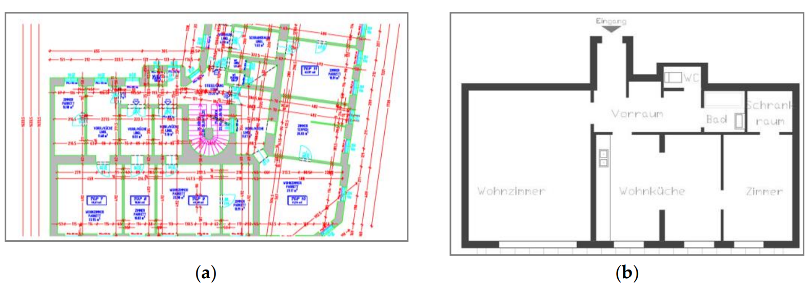

Limites :
Les auteurs on put identifier différentes limites il se trouve que leurs pipeline ne fonctionne qu’avec des plans Vectorié DXF/CAD, par exemple les plans au format image comme les PDF ect ne sont pas exploitable en l’états. Possible amelioration avec une étape supplémentaire via OCR.
Le système de détections des symboles manque de flexibilité, étant basé sur des règles géométrique stricte pour la classification des éléments le système peine dans la reconnaissance d’objet inhabituel comme les porte pliantes qui ne rexpect pas les règles initial
Si les erreurs viennent du plan directement, par exemple si deux lignes ne sont pas correctement le programme va permettre de laisser une distance de sécurité pour fermé les murs.
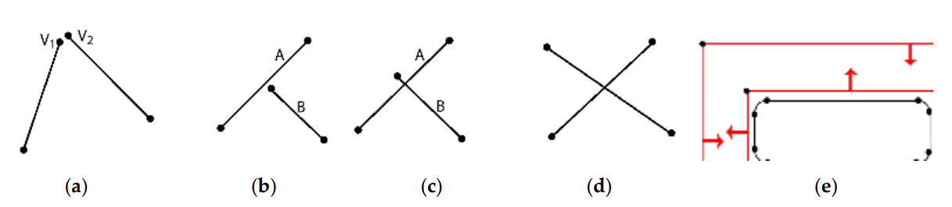
Dépendance au format DXF
- Leur pipeline est pensé pour des plans vectorisés propres (DXF/CAD).
- Les plans scannés en image (JPEG, PDF scannés) ne sont pas directement exploitables → il faudrait une étape OCR/vision supplémentaire.
Reconnaissance de symboles limitée
- Leur système repose sur des règles géométriques fixes.
- Si un symbole (porte, fenêtre, escalier) est dessiné de façon inhabituelle ou non standard, il risque de ne pas être reconnu correctement.
Erreurs dans les plans réels
- Certains plans 2D comportent des incohérences (murs qui ne se rejoignent pas, éléments manquants).
- Le système corrige un peu, mais pas tout → ce qui peut générer des imprécisions.
Typage des pièces encore simplifié
- La classification (chambre, cuisine, salle de bain…) repose sur :
  - des symboles présents (ex. évier → cuisine),
  - ou des abréviations textuelles.
- Si ces éléments manquent, le typage peut être incorrect.
Limites en VR
- Le modèle 3D généré est correct mais assez basique : murs, portes, fenêtres, pièces.
- Pas de mobilier réaliste ni de détails architecturaux complexes

